高雄市立後勁國民中學110學年度第1學期第2次導師會議資料
110年10月導師會議
110.10.19
各處室報告：
教 務 處
教學組
一、周二:晨讀日 週三:本土語言日 週五:國際教育日。請導師及任課老師配合推展，營造閱讀及多元語言的情境。
二、課務方面：
(一)有關排配課，若有不甚合需求之處，敬請同仁諒解。若教師請假或臨時有代、調課需求，請務必至教務處填寫紙本調、代課單，以利課務訊息即時通知調、代課之教師及班級。
(二)110學年度第一學期第八節課後輔導，自110年9月6日（星期一）起至110年1月7日（星期五）止。每週一至週五16:05~16:50上課，若有調課者，請務必在第八節課後日誌上簽名，以利鐘點費計算，感謝。第八節課後輔導參加名單已請學藝股長拿至班上，以利任課老師點名，若名單內容有誤，請聯繫教學組進行更正。
(三)學習扶助自110年9月6日（星期一）起至110年1月7日（星期五）止。一、二年級每週一至週五學習扶助上課時間為16:05~16:50上課，而三年級則為(2節課)16:05~17:45，感謝導師鼓勵並推薦符合資格且有心自我提升的學生參加，採分科報名學習。
三、教學方面：十二年國教新課綱
(一)各領域的公開觀議課時程表已公告於校網及校務宣導群組，請老師善用資源精進教學，與領域及跨領域教師合作進行共備觀課議課，發揮「友善、互助、共好」之精神。
(二)第八節班級輔導課，歡迎導師與任課老師發展特色課程跨領域共備，積極進行研發新模式。
四、影印事項:
(一)歡迎使用學校的影印油印資源，請老師先評估總張數大於2個班(50張)以上，再使用油印，如50張以下則使用影印。影印油印請能事先2日前登記，由專人協助印製，避免因故障導致維修問題，謝謝。
(二)任課及導師老師請至2棟2樓影印或油印。油印室登記印製，如有任何問題或是密碼上的問題，請洽教務處永潔幹事。
(四)影印機連線:
電腦地點/連線影印機位置 | 連線第一順位 | 連線第二順位
1-3F導師室 | 1-3F導師室 | 影印室
其他(包含教務處後電腦) | 影印室 | 1-3F導師室
五、測驗檢討與補救:
(一)本學期補考已於期初辦理完畢，感謝導師及任課老師協助完成監考及批閱。 測驗結果屆時請導師及任課老師協助檢討關心學生學習狀況，適時加強補救。
六、競賽方面：
(一)恭喜110年高雄市語文競賽分區初賽~後勁十足，屢創佳績。
🎉204劉岱融~國語演說第四名，感謝江曉慧老師指導。
🎉202馬靜儀~閩南語朗讀第三名，感謝吳雅惠老師指導。
🎉304許耀文~閩南語情境式演說第二名，感謝陳慧如主任指導。
(二) 恭喜110年高雄市語文競賽市賽~再傳佳績。
🎉205顏紫晴~原住民語朗讀第三名，感謝盧鈴葉老師指導。
🎉304蔡昕娣同學榮獲國語字音字形第六名，感謝何惠雅老師指導。
(三)110年國語文競賽分區初賽及市賽、第17屆地理知識大競賽初賽已結束，感謝老師們利用暑假及課餘期間盡力指導參賽學生，感謝指導老師利用比賽前繼續替孩子們做訓練，提高學生自信與能力，以及校長、主任協助帶隊事宜，讓孩子們順利完成比賽。
(四)「110學年度全國學生美術比賽-高雄市初賽」已完成送件。
1.下面為參賽作品列表：
班級 | 姓名 | 題目 | 指導老師
204 | 劉岱融 | 杜子美秋興八首選其二 | 莊錦芬
203 | 李柔蓓 | 王維 山居秋暝 | 徐淑菁
102 | 張家瑜 | 瑪蒂達狂想曲 | 鄭惠文
2.110年10月13日星期三下午5時前於本局網站公告現場書寫名單，110年10月16日星期六上午10時於中華藝校進行現場書寫競賽。
3. 110年10月22日星期五下午5時前於教育局網站公告得獎名單前三名作品薦送全國進行決賽。
(四)原住民歌謠比賽：感謝郭莉莉老師協助指導。
1.參賽學生：202陳可軒、202黃宥熙、203許夢、205顏紫晴
2.比賽日期：110年10月22日（五）上午8:00中午12：30 。
3.比賽地點：高雄市立翠屏國民中小學地下二樓禮堂。
4.訓練期間：110年10月15日~10月21日中午午休，於2棟2樓電腦教室或1棟3樓視聽教室進行練習，請導師們協助留意出缺席狀況，如有問題請跟雪芳聯繫。
(五)英語文競賽：目前已經在各自培訓中，即席演講及朗讀序號10/15(五)下午五點前公告在正興國中網站。
項目 | 選手 | 指導老師 | 比賽時間 | 地點
英語即席演講 | 301賴芳誼 | 楊力陵老師  Francine | 10月30日（星期六）上午8時 | 正興國中
英文作文 | 205蘇泳心 | 李貞慧老師 | 10月30日（星期六）上午8時 | 正興國中
英語朗讀 | 205孫 洋 | 楊水珊老師 | 10月30日（星期六）上午8時 | 正興國中
(六)英語文單字競賽：比賽地點在高雄市樹德家商(含初、決賽)。
1.報名：110年10月25日至11月22日。
2.初賽：110年12月6日（星期一）。
3.決賽：110年12月8日（星期三），上午8時。
4.本校派一隊單一班級團隊、一隊跨班級團隊，以下是參賽學生名單：
單一班級205 | 蘇泳心、蘇泳嘉、孫洋、蔣恩幼、張晉昌(候補) | 感謝楊水珊老師指導。
跨班級 | 202馬靜儀、203歐又靚、204張文瑜、205蘇泳心、201許智凱(候補) | 感謝徐淑菁老師、楊水珊老師指導。
(七)第十五屆聯合盃全國作文大賽：請導師及國文老師鼓勵學生參加，如有欲報名學生請找教學組長報名。
1.報名日期：110年9月10日至110年10月25日。
2.比賽時間：110年12月12日10 :00~11:00，屆時視疫情情況，如有調整將改為線上比賽，不另延期比賽。
七、其他事項
(一)STREAM科學研究社及美語社的班親會已於9/14(二)辦理線上辦理。
(二)9月30日(四)早修7:45~8:15舉行一、二年級自然科反應測驗，已順利辦理完畢。
八、為利110學年度開學後之線上教學準備，也可提供給家長資訊及連結使用，國教署補助公視製作公播版教學影片，說明如下：
(一)依據三家教科圖書版本及教學進度，錄製110年9月及10月之國小低年級數學科123集及國語科123集，每集15分鐘。
(二)適合高級中等以下學生收看之藝術、綜合活動、健康與體育、科技等4領域教學影片，共計246集，每集30分鐘。
(三)前開影片將陸續放置於教育部教育雲「防疫不停學-線上教學便利包-疫起線上看」專區，網址：https://video.cloud.edu.tw/video/co_topic_2.php?cat=18。
或連線教育雲(https://cloud.edu.tw/)點選「教育媒體影音-主題專區-疫起線上看」。同時亦可至公視OTT影音平臺觀看，網址：https://www.ptsplus.tv/channel/20。
九、英語廣播互動學習: 目前有ICRT及高師i世界的廣播資源，請英語老師、導師及處室善用資源，協助學生學習。
(一)ICRT：
1.教育部國民及學前教育署致力於推動英語學習走出教室與課本的框架，與日常生活中英語實際使用情境做銜接，並期盼我國中小學學生能增加國際視野及具多元文化的專業知能。利用廣播新聞的即時性，提升學生對時事的關注度，增加學生與國際接軌的機會，爰委託台北國際社區廣播電台(以下稱ICRT)於109學年度辦理「英語廣播互動學習計畫」。
2.製播新聞英語學習廣播節目ICRT News LunchBox：國內外重大新聞及時事議題，製播國中、小英語學習廣播節目，於上課日午餐時間播出(國小12時15分至12時20分、國中12時20分至12時28分)，透過ICRT廣播平臺(https://www.icrt.com.tw/app/news-lunchbox/)及教育部Cool English英語線上學習平臺(http://www.coolenglish.edu.tw/)即時播出。
3.廣播內容數位化：係為鼓勵學生自主學習及方便教師課堂運用，於廣播平臺提供每集廣播內容線上隨選收聽服務及文稿內容。
4.互動學習機制：
(1)廣播節目線上互動News Bites Special-Have yoursay聽聽你怎麼說，每周公布一則討論主題，邀請學生錄製一段30秒內的個人英語見解，將學生留言音檔寄至廣播電臺後，於廣播節目中播出，踴躍參與之學校將有機會邀請製播本計畫的新聞主播群前往校園，與學生深入互動。
(2)學校現場互動ICRT Anchors’Tour主播前進校園活動，之前辦理期間為109學年度上學期109年11月至12月及109學年度下學期110年4月至5月。
(3)電台參訪ICRT Station Tour，之前辦理期間為109學年度寒暑假期間。
(二)「高師i世界」節目：線上節目重溫https://www.ner.gov.tw/program/5fd8216b4f68760007a35a8f
1.撥出時段每週五3:05PM-4:00PM，頻道M101.7，内容由國內學生及外籍學生共同合作，進行國際語言及文化學習，以雙語及英語進行異國求學心得及對國際教育想法或跨文化溝通心得，兼具國際教育接軌、國際素養提及英語文情境營造等多重教育功能，可有效提昇國際識見，強化跨文化理解交流及國際競力。
2. 節目由生活面切入，從各自國家的英語教育、語言、節慶、食物、音樂、舞蹈、藝術、運動等等生活體驗，除了藉此提供英語學習機會之外，亦提供聽眾學習到不同國家的風情文化以及外籍生來台求學所面臨的問題及生活感想，另也不定時邀約重量級神秘名人嘉賓（高師大教授群及專家學者）與聽眾朋友暢談國際英語教育及跨文化的分享。主持人將以中英文雙語方式，活潑巧妙的與來賓交流心得及分享經驗，希望能夠吸引更多想學習英文的聽眾，透過各國來賓分享不同文化，拓展國際視野。配合以上廣播節目高師大同時辦理聽眾回饋抽獎活動，請鼓勵學生積極參與。
註冊組
一、 第一次定期評量成績輸入時間:110/10/13~110/10/19，缺考之學生未補考者，成績以零分計算。請各位老師於期限內完成。
二、 第二、三次定期評量配合藝能科，段考前七天即可開始輸入成績。彈性課程和質性描述於第三次段考(111/01/03)始可輸入學期成績，平時評量於第一次段考後即可輸入。
三、 感謝三年級導師協助彙整111年度高中職優先免試入學對應學校-學生升學意願調查表，註冊組彙整統計後將提送校務會議決議本校對應學校建議名單，提報優先免試入學委員會審核。
設備組
一、 專科教室及設備器材管理：
除了早修及第八節固定使用之飛揚班、神采班、資優班及打掃班級之外，不論任何目的需要借用教室，鑰匙一律由老師於資訊服務入口登記後親自借用，勿請學生借用，以避免糾紛發生(以網路上有登記者為準)，請於使用完畢後，督促所有學生將窗戶關閉、桌椅排好，黑板擦淨，垃圾清除，並記得馬上歸還鑰匙，歸還人記得簽名，確認歸還，請大家共同遵守以維護專科教室之順利借用。
二、閱讀活動推廣：
(一)「悅讀食糧」兌換活動，文具部分預計於段考後第三週開始的2.3.5.6.節下課時於二棟1F文薈廳長期舉行兌換，點心部分將另行發兌換時段通知給各班供同學參考。感謝各班圖書志工繳交集點卡，以利點數登錄。(包含讀報心得、愛閱網通過本數、晨讀競賽點數累積等)
(二)民間辦理之各項徵文、數學競賽相關資訊已公佈於語言教室前走廊之公佈欄中，請師生參閱。
(三)「讀報教育」10月份開始，每班改為兩份人間福報，一年級各班及202、206每班每週四會多一份國語日報出版的中學生雙語報，二年級201、203、204及205兩人一份中學生報。讀報教育今年一樣有6種心得呈現方式，請各班珍惜使用。
(四)10月份主題書展~青少年小說，如張友漁老師【我的同學是一隻熊】、【魁儡花】、【斯卡羅】影像實錄……，歡迎師生踴躍參閱。
(五)薪傳教師複審訪視:恭喜本校賴秋樺組長及李貞慧老師代表學校參加110年薪傳教師甄選進入複審階段，10月14日(四)上午8:30-11:30已順利完成訪談，感謝相關同仁(親友團)協助陪同受訪。
三、圖書館管理:
(一)文薈廳:有新書專櫃、愛閱網書籍專區、喜閱網書籍專區、雜誌區及報紙區等歡迎師生多加取閱。
(二)家長志工:110學年度歡迎4位新進志工加入，本學期服務人數23位。
(三)閱讀長廊書籍:茉莉書店將收購一套晚清系列小說，部份書籍將布置玄關閱讀角，舊書櫃規劃部份移撥田徑隊當置物櫃、部份移置專科教室。其餘書籍將全數清運回收。
四、科學活動推廣：
(一)「高雄市第40屆科學園遊會」因疫情影響，改於110年10月18日~10月29日內擇期於校內辦理，今年由數學領域承辦，此為科學盛會，請屆時安排到的班級師生踴躍參加。
(二)「高雄市創意運動會」初賽於110年10月30日（六）下午假五福國中舉行，本校今年報名自然組競賽，感謝黃世璋老師指導帶隊參賽。
五、110學年度科技教育競賽:市賽時間如下
(一)生活科技組 報名:110年11月8日至11月9日
比賽:110年1月8日(六)
(二)資訊科技組 初賽上傳作品說明書:110年11月8日至11月12日
決賽名單公布:110年12月8日(三)
作品布置:111年1月7日 比賽:111年1月8日(六)
「『你知道我為什麼叫簡球嗎？』簡球老師問。
『不知道。』嘿熊一邊搖頭一邊說。
『我爸爸取的，他說男孩子大多喜歡打球，他希望不管我處在人生的那個階段，有多成功，當球滾遠的時候，一定要追過去撿，這是服務的態度，不管你有多成功，永遠不要高高在上。所以，我熱愛撿球。』簡球老師說完，自己哈哈大笑。
嘿熊安靜的聽著，不知道他明白多少，我們都聽過簡球老師的撿球哲學，打球的時候，我們都會搶著去追球、撿球，我們也希望成為一個成功以後依然能彎腰撿球的人。」
~張友漁，《我的同學是一隻熊》
學 務 處
訓育組
- 三年級畢旅變更契約後訂於11/10(三)~12日(五)舉行，同意書已收齊，感謝三年級導師協助。請要參加但尚未繳費者在10/22放學前務必繳費，逾時未繳費則視同不參加。學務處預計於10/29(五)中午召開導師行前說明會，11/5(五)7:45在風雨球場召開學生行前說明會。
- 學務處訂於11/3(三)上午10:15在一棟二樓會議室召開校慶第一次籌備會。
3.三年級畢業紀念冊因政府口罩政策並未鬆綁，目前尚未與廠商簽約。
4.11/12(五)將進行教室布置初評，12/7(二)將進行教室布置複評，請各班導
師督導學生完成教室布置，謝謝。
5.班聯會預定於本週開會，訓育組會再發放開會通知單，也請導師協助提醒班長出席會議。
生教組
- 校內教職員應具備性別平等意識，並增進對違法情事之敏感度，依據性平法施行細則第8條，所稱性別平等意識，指個人認同性別平等之價值，瞭解性別不平等之現象及其成因，並具有協助改善現況之意願。另在課程教學與活動中，除協助學生建立性別平等的價值與理念外，亦應引導學生省思與覺察課堂中不當或違法的教材、不友善的言詞。
- 學務處接獲詢問段考日是否可穿著班服，依據服儀規範班服為正式服裝，未限制段考日不得穿著！惟段考日恰逢禮拜五便服日時，便服日將順延一周執行，以利監考老師識別學生。
- 請假注意事項：往後學生假卡經學務處審查後，統一由學務幹事又儀發還給學生本人！不再經由副班長領回發還，請導師留意。

衛生組
一、本校資源回收要項說明
1.廚餘、保麗龍製品、木頭、塑膠袋等本校無法回收者皆屬於一般垃圾。
2.廚餘請務必用垃圾袋打包打結，放進垃圾桶入，避免引來老鼠啃咬。
3.為避免螞蟻、老鼠、蟑螂在回收場肆虐，請大家務必將欲回收物做清理，請將食物殘渣請理後，用水沖洗，若是太髒、太油、滿是食物殘渣的物品，是不適合回收的，用垃圾袋打包打結，放進垃圾桶入，避免引來老鼠啃咬。
4.確實做好垃圾分類
煩請各辦公室、各班做好垃圾分類，以免造成打掃班級、資源回收志工的困擾。若清出大宗物資更要初步分類好才送往資源回收室。
5.資源回收分類說明
(1)廢紙類：
測驗卷、報紙、紙箱、書籍等純紙漿製品(衛生紙不回收)，放置在廢紙回收區的籃子中， 若有已打包或書籍堆成一疊者，可放在地面。
(2)紙容器:
紙杯、紙餐盒、便當餐盒，如利樂包，內塗蠟之紙容器。請清除食物殘渣後後清洗後，堆疊或壓扁，丟入紙容器回收區。
(3)塑膠容器：
塑膠瓶、塑膠杯、塑膠盒，如養樂多、布丁盒、飲料杯等。請去除塑膠薄膜與吸管，除食物殘渣後後清洗後，堆疊或壓扁，丟入塑膠容器回收區。
(4)鐵鋁罐：
沖洗倒淨、壓扁，丟入鐵鋁罐回收區。
(5)鋁箔包:
吸管、吸管套抽出，剪開沖洗倒淨、壓扁，丟入鋁箔包回收區。(吸管、吸管套屬一般垃圾)
(6)寶特瓶：
沖洗倒淨、壓扁，連同瓶蓋一起回收，丟入寶特瓶回收區。
(7)雜塑膠：
非塑膠容器之塑膠製品...... ，丟入雜塑膠回收區。
(8)廢電池、光碟：
請放置整齊，丟入廢電池、光碟送回學務處回收區。(學務處志工再送至回收場放置)
(9)玻璃類:
請放置整齊，送回學務處回收區。 (請勿敲碎)。(破掉的玻璃請以報紙包好，屬於一般垃圾，請直接放置垃圾桶丟棄)。(學務處志工再送至回收場放置)
(10)廢五金：非鐵鋁罐之鐵鋁製品...... ，丟入廢五金回收區。
6.上述相關資料，可在校網-環境教育專區查詢!
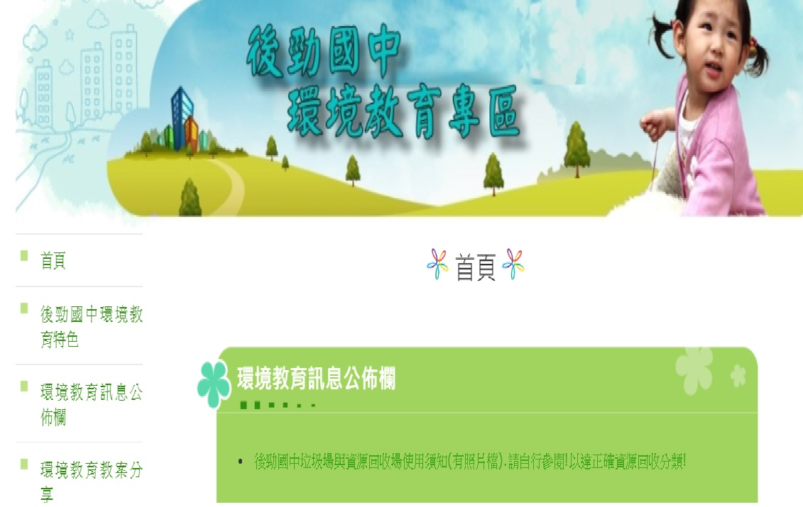

二、登革熱防治
(一)為避免病媒蚊孳生，請主動清除積水器物，徹底做到「巡、倒、清、刷」，亦即「巡視」周遭環境積水容器，將積水「倒在地面上(不可倒入水溝)」，不要的器物予以分類「清除」，減少容器，留下的器物也要「刷洗容器內部邊緣」去除斑蚊蟲卵，妥善收拾或予以倒置。
（二）登革熱病媒滋生源須特別注意部分：
1.電腦教室外冷氣機接水容器。
2.教室外走廊拖把下接水器。
3.盆栽除不用底盤外，亦須經常移動清潔下方積水。
4.走廊綠色排水溝雜物、淤泥清除。
5.外掃區水溝垃圾、落葉、淤泥清除。
(三)近來多雨易積水，同仁請多加注意，有任何狀況煩請協助幫忙處理。
三、健康促進
(一)新生健檢、BNT疫苗施打、流感疫苗施打：
1.新生健檢已於110年10月01日已順利完成，感謝各位導師、任課老師、行政同仁們的協助!
2.BNT疫苗施打已於110年10月05日已順利完成，感謝各位導師、任課老師、行政同仁們的協助!
3.流感疫苗施打：109年10月26日(五)上午
(二)護眼運動
請老師們協助向學生宣導，落實「規律用眼3010」(近距離用眼每30分鐘休息10分鐘)、「天天戶外活動120」(每天到戶外活動總時間超過120分鐘)。為使學生每日戶外活動達120分鐘，請學校落實下課教室淨空、鼓勵教師課程戶外化，辦理學校活動時盡量安排戶外場地 (走廊、川堂即視同戶外場地)。
(三) 嚴重特殊傳染性肺炎、流感、腸病毒等疾病防治
各位老師們，如班上學生若有身體不適者，請協助向家長及學生宣導生病要去看醫生並遵照醫囑，應請假不上學，在家休息。停課期間，也不應讓孩童到公共場所及安親班，以免疫情擴大。
(四) 防疫相關事項
1.每天請務必進行至少兩次班級消毒工作，以利疫情防治。
2.導師之防疫補休工作簽到表，煩請於每個月最後一日繳交給衛生組，以利彙整後上簽。鈞長批核後，衛生組會將核准後的簽呈與補休時數彙整表掃描之後，上傳各導師群組，以利大家下載並自行上網填報補休時數。另外在此說明須由老師們自己上網填報的緣由:由於每個人的補休時數不同、請假的時間不同，與全校統一辦理活動而產生的補休的情況不一樣，無法以多人方式來一次性進行補休時數登錄。
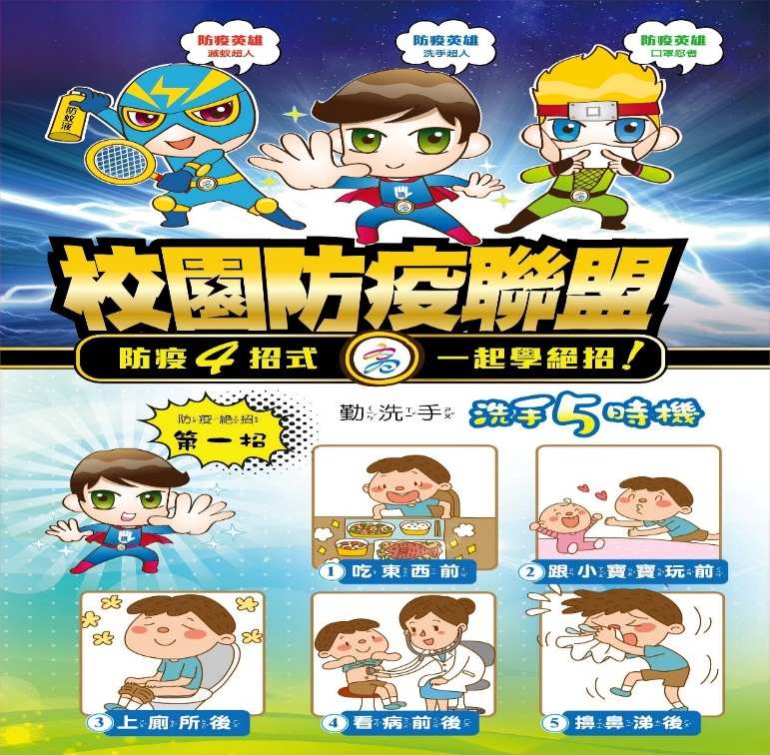
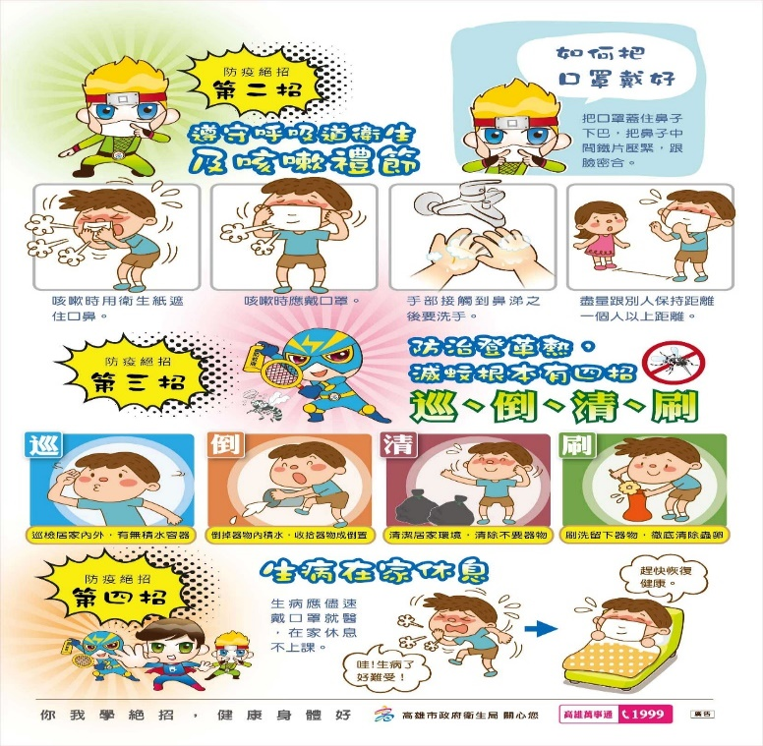
體育組
- 體育班學習輔導計畫(課業輔導)課程9/6開始實施。
- 學生體適能及游泳與自救能力基本資料10月底上傳教育部。
- 本校桌球室改至原資源班教室(烘焙教室2樓)，冷氣工程刻正施工中。
- 足球隊10/25~10/28參加110學年度中等學校足球聯賽預賽第一階段，11/15~11/17參加預賽第二階段。
- 射箭隊11/1~11/4參加110年全國總統盃射箭錦標賽。
- 田徑隊11/2~11/6參加110年全國中等學校田徑錦標賽，11/16~11/20參加110年台北市秋季盃田徑公開賽。

總 務 處
＊事務組宣導事項如下：
一、用電安全：
減少使用長線，若無法避免，延長線要有安檢標示（藍色）較安全。
二、節約用電宣導：
- 身邊電扇離開務必關閉，辦公室無人時應關燈關吊扇，中午午餐及休息請關燈。
- 廁所燈請有需要才開啟，離去務必關閉，多人使用時，請互相提醒離開關燈。
- 一棟一樓特教室使用後，請老師多關心學生是否有關燈。
三、節約用水宣導：
洗手台以霧狀水龍頭為原則，供洗手、刷牙或洗物件等使用，請耐心使用。
直流水龍頭供盛水桶拖地等較大量用水使用。
四、板擦：目前板擦存貨於本學年供應完畢後，學校不再供應，改以自備抺布溼擦。

＊文書組宣導事項如下：
請各班導師協助叮囑各班保管冷氣卡的學生每個月初來填寫冷氣卡餘額，以利後續電費分攤金額統計。

＊防災教育宣導：
近來氣候的劇烈變遷，各種天災有增加增強的趨勢，加上人為疏失引起的災害等，所以對於災害的認知、防災的整備、熟稔的演練等，能充分了解，利用集會或課程融入多加宣導，當面臨災害來臨才能冷靜應對、降低傷害。
1.教育部 防災教育資訊網 （ https://disaster.moe.edu.tw/WebMoeInfo/home.aspx ）。
2.家庭防災卡填寫。
3.抗震保命三步驟：趴下、掩護、穩住。
4.1991報平安系統運用。
5.火災逃生自救：看得到火，就要逃；遭遇濃煙，就要躲。 火場求生原則的核心不管是「火災時不可躲浴室」、「火災時不能往上跑」、「遭遇濃煙不可用濕毛巾捂口鼻逃生」、「小火快逃，濃煙關門」...等原則的 核心其實只有一件事：避開濃煙
＊職業災害定義如下：
- 對象：工作者(指勞工、自營作業者及其他受工作場所負責人指揮或監督從 事勞動之人員；又指受僱從事工作獲致工資之學校教職員工，及與學校存 有提供勞務獲取報酬之工作事實及勞動契約之助理等)
- 場所：勞動場所(校內工作者履行勞務契約提供勞務之場所或實際從事勞動 場所)
- 原因：建築物、設備、原料、材料、化學物品、氣體、蒸氣、粉塵及作業活 動其他職業的原因。
結果：疾病、傷害、 失能或死亡。

＊提醒同仁開車到校，除依規定停放車輛外，也請務必在停車時將車頭朝外停放，避免倒車不慎發生意外。另外進出校門口及轉彎處一定要減速慢行，多一分小心、多一分安心。
輔 導 處
【輔導組】
- 生涯發展教育：
- 一年級職業萬花筒：由導師邀請班級家長運用早自修或彈性課程時間（110年10月18日~11月30日），蒞臨班級內現身說法，分享自身的職業內涵及職業的樣態。煩請導師確認班上辦理時間後將回條繳回輔導組，以利製作感謝狀及鐘點費之準備。
- 一年級社區職場參訪：預計11月4日(四)午休至下午第5-7節辦理，參訪地點規劃中，待行程確認後將另行以紙本資料通知各班。參加班級：101-107。
- 二年級學生社區高級中等學校專業群科參訪：預計12月2日(四)午休至下午第5-7節辦理，參訪學校：育英醫專。參加班級：201-207。
- 技藝教育：
(一)抽離式技藝班：
110學年度第1學期抽離式技藝班參加人數42人，開設職群餐旅、家政、設計、電機電子、動力機械、商業、藝術職群。合作學校： 三信家商、立志中學。9/3(五)正式上課，1/7(五)課程結束。
(二)技藝專班：
- 110學年度技藝專班送教育部審查修正後通過。學生數20人。
- 上課時間規劃：星期一/樹德家商/家政職群，星期四/高苑工商/電機電子職群。第二週9/6(一)正式上課，1/13(四)第一學期課程結束。
- 9/26已召開遴輔會並通過轉出(入)學生名單，及確認本學年度技藝專班不再辦理遴輔作業。
三、輔導工作：
(一)依據教育部109年7月7日臺教授國字第1090073238號函辦理。
依據學生輔導法及教育部國民及學前教育署補助置國中小輔導教師實施要點附件7「學校三級輔導體制中教師、輔導教師及專業輔導人員之職掌功能表」規定：
1.初級預防之目標為「提升學生正向思考、情緒與壓力管理、行為調控、人際互動以及生涯發展知能，以促進全體學生心理健康與社會適應。」
2.教師職掌之一為「了解學生的生活狀況、學習情形及行為表現，並觀察辨識學生行為。」
3.輔導教師職掌之一為「協助學生適應環境，增進自我認識及生活適應的能力。」
初級預防輔導工作應依據學生的生活狀況、學習情形及行為表現，加強辨識學生輔導需求，如有察覺輔導需求，應主動及時提供輔導資源，落實預防輔導目標以達成效。
（1）轉介
為使輔導三級制有效運作，輔導組將落實轉介、評估、分案、輔導與結案之機制，詳細說明如下：
a.教師發現學生有狀況，經一級輔導後評估後仍需轉介，填寫個案輔導申請表。(申請表可交給輔導組婷筠)。
b.輔導老師與教師、學生進行初談，評估教師與學生需求。
c.依據狀況進行分案，並提供諮詢、合作、輔導等協助。
d.原則上每個月進行一次成效評估，視學生狀況、輔導老師當下案量等情形決議繼續開案、轉介或結案。
（2）轉銜
1.依據轉銜辦法第5條第2項規定，原就讀學校應於轉銜學生離校後，持續追蹤六個月，學生畢業前後或追蹤期間，學校應持續依個案需求，提供相關協助，另學校亦應結合地方政府相關網絡資源(包含衛生局(處)、社會局(處)、民間團體)提供相關資訊，以積極協助個案。
(二)中輟暨高關懷學生輔導
關懷中輟生~~辦理中介教育~
1.若學生不明原因超過三天未到校，即視為中輟，須依規定進行通報。(若無故缺曠達49節課，即視為中輟之虞)然若有部分學生因特殊原因長期未到校(包含未報到、出國依(探)親等)，也請導師主動聯繫家長了解狀況，並告知相關行政處室(教訓輔)，以及早進行了解與追蹤。
2.初級輔導中輟預防工作，請導師協助持續主動觀察追蹤中輟及高關懷個案，協助就學適應，如發現學生常請假或缺曠課過多，請先行了解原因，並於黃金48小時協同學務處或輔導室人員進行家訪追蹤，減少孩子在外發生危險的機率。

高雄市國民中小學中途輟學學生通報追蹤實施流程
109年8月7日修正
導師：學生連續曠課滿三日，應會同相關人員進行家庭訪問並填寫中輟生追蹤輔導紀錄表及中輟生家庭訪問表報請學務處處理。
學務處：
（1）應派員或偕同相關人員(導師、輔導人員、強迫入學委員會、里長、里幹事等)訪視關懷學生並做紀錄。
（2）生教組寄發掛號信函通知家長。
教務處：
（1）由註冊組即時上網通報(中輟網址：https://mlss.k12ea.gov.tw )，通報完成後以書面函報所在地強迫入學委員會，並副知學務處、輔導室。
（2）通報完成，請列印通報單。
（3）註冊組應將通報單一份會知生教組，並做有關出缺勤管理之後續處理。通報單一份送交輔導室，做診斷及轉介之處理。

第4天
第1
至
3天
導師：應以電話或其他方式聯繫學生及其家長並作成紀錄，必要時應會同相關人員進行家訪。第1天請向學務處報備。
學務處：必要時，應派員或偕同相關人員(導師、輔導人員、區公所代表等)家訪並作成紀錄。
應派員及請強迫入學委員會（區公所代表、里長、里幹事等）家訪並作成紀錄。
疑似出國學生，請學校函請或電請教育局確認該生確實無出國紀錄後通報中輟。
第1類中輟生
第2、3類中輟生
註冊組於學生因其他原因失學者，應即時了解學生動向，以作後續之處理。
轉學學生經過3天未到申請轉入學校報到時，轉出學校註冊組應了解學生動向，列管處理。
由註冊組即時上網通報 (中輟網址：https://mlss.k12ea.gov.tw)，通報完成後以書面函報所在地強迫入學委員會，並副知學務處、輔導室。
通報完成，請列印通報單。
註冊組應將通報單一份會知生教組，做有關出缺勤管理之後續處理。
通報單一份送交輔導室，做診斷及轉介之處理。
第5天
輔導室
建置中輟生個人檔案卷宗。
召開相關會議，確立個案之輔導策略及輔導人員(導師、認輔教師、輔導相關人員)。
評估個案是否轉介其他單位協助，填寫轉介單完畢。
導
師
及
學
務
處
教務處
導
師
、
學
務
處
及
教
務
處
學生無請假期間之聯繫作業
建立
個管
檔案
及
個案
輔導
追蹤
協尋
中輟通報
復學輔
導會議
☆中輟一個月內：
學校人員每星期應持續以多元方式進行聯繫，例如：電話、家訪、電腦網路、詢問鄰居、詢問原就讀學校（轉學生）、存證信函、查戶籍、函請或電請教育局確認學生是否出國、與轉介單位了解處理情形等，並由輔導室彙整相關追輔資料。
☆中輟一個月後：持續追蹤，並得視學生狀況增加或減少頻率。
每學期應定期召開，並得視個案特殊需求增加召開次數。
每學期
輔導室
高雄市國民中小學各處室中輟生通報及復學輔導職掌分工表
109年7月21日修正
處室 | 學生中輟之處理
導師 | - 學生缺曠課，請導師即時以電話聯絡家長，了解學生動向(原因)，作適當的處理，並作成輔導紀錄。  - 學生未經請假未到校連續曠課滿3日，應由導師會同生教組長或相關人員進行家庭訪問並填寫中途輟學學生訪問暨通報表，必要時可請學校協調聯絡警政單位及民政單位（區公所強迫入學委員會）協助家訪。  - 第4日（中午前）由導師將中途輟學學生訪問暨通報表通報至學務處。
學務處 | - 生教組自行查核學生出缺席紀錄簿，當日主動將該項學生請導師查明填報。  - 寄發缺曠課掛號信函通知家長。  - 學務處繼續作追蹤協尋，確定學生暫不上學，將中途輟學學生訪問暨通報表轉註冊組作通報處理。
教務處 | - 學生有第一、二、三類中輟狀況時，由註冊組即時上網路全國國民中小學中輟通報及復學系統(https://mlss.k12ea.gov.tw)通報。通報完成後：  - 於3日內(不含假日)以函報區公所強迫入學委員會。  - 個案若為原住民學生，則行文副知高雄市政府原住民事務委員會。  - 失蹤學生資料經網路系統上傳至警政署再傳至警察局。  - 學生有第二、三類中輟狀況時，應派員及請區公所代表（如強迫入學委員會、里長、里幹事等）家訪並作成紀錄。  - 疑似出國學生，請學校函報教育局確認該生確實無出國紀錄後通報中輟。  - 註冊組於學生因其他原因失學者，應即時了解學生動向，以作後續之處理。  - 轉學學生經過3天未到申請轉入學校報到時，轉出學校註冊組應了解學生動向，列管處理。  - 通報完成，將備份通報單一份會生教組，做有關出缺勤管理之後續處理；一份送交輔導室，做診斷及轉介之處理。  - 辦理學生學籍之異動及通知各相關教師。
輔導室 | - 收到備份通報單後，應擇時會同學務處及導師進行追蹤並深入了解中輟原因。  - 若為兒少、脆弱家庭個案，需電話通知社會局個案管理員。  - 輔導室協調各處室配合中輟學生個案之輔導，並作好完整追蹤協尋輔導紀錄。  - 視學生中輟原因 (個案狀況)，即時轉介學諮中心、合作民間團體、社政、警政、醫療等單位並副知強迫入學委員會；必要時由學校召開「中輟學生復學輔導會議」，作合適之輔導。  - 特殊個案需轉介至相關機構者，報請教育局聯繫其他局室協助處理。轉介後，輔導室仍應定期與轉介單位保持聯繫，瞭解輔導情形。  - 不定期追蹤輔導，與家長保持聯繫，並積極鼓勵學生返校復學。  - 將學生之處遇情形(含復學輔導)轉知教務處註冊組，俾利確實至中輟系統通報。

★議題宣導
一、性別平等教育
1.「性別平等教育法」並未限制被害人提起行政調查之期限，學校如發生適用「性別平等教育法」之校園性侵害、性騷擾或性霸凌案件，應告知被害人可隨時向行為人行為時所屬學校提出申請調查。
2.爰請各校依「性別平等教育法」、「校園性侵害性騷擾或性霸凌防治準則」等相關法規辦理校園性別事件之通報、調查及後續處遇事宜，若被害學生表明僅願接受教學或輔導人員之輔導或協助時，請性平會專責人員（如執行秘書）告知相關法律規定與可協助處理之範疇。
二、生命教育及憂鬱自傷防治：
(一)請老師共同關注學生生活動態，協助高關懷學生篩檢，並注意須符合法律及專業倫理，隨時留意學生的言行舉止狀況，提高危機辨識的敏感度，早期發現、早期介入，減少學生自我傷害發生或嚴重化之可能性。
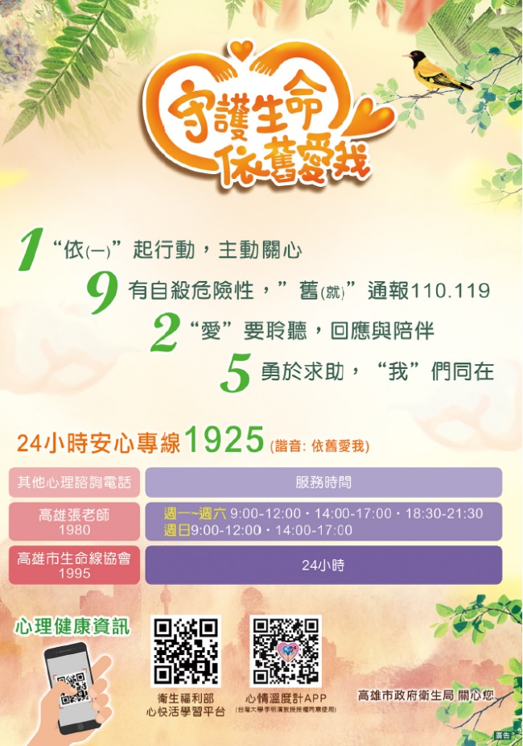
(二)與自殺相關之法條： 自殺防治法第 11 條
中央主管機關應建置自殺防治通報系統，供醫事人員、社會工作人員、長期照顧服務人員、學校人員、警察人員、消防人員、矯正機關人員、村（里）長、村（里）幹事及其他相關業務人員，於知悉有自殺行為情事(自殺企圖、自殺死亡)時，進行自殺防治通報作業。(若知悉有自殺意念者，也請知會輔導室)
前項通報之方式及內容，由中央主管機關定之；通報人之身分資料，應予保密。
直轄市、縣（市）主管機關接獲通報後，應立即處理；必要時得自行或委請其他機關（構）、團體進行關懷訪視。

★其他事項：提案討論輔導室衣物登記借用規則。
110學年度後勁國中輔導室衣物借用登記表110.10
班級 | 姓名 | 借用日期 | 借用項目 | 備註
年 班 |  |  | □上衣 □褲子  □裙子 □外套 | 借用準則：  - 輔導室提供之二手衣物，主要提供給低收入家庭或轉入之學生選用。  - 因突發狀況，需臨時更換衣物之學生使用。  - 借用二手衣物，需先告知輔導室教師再至中途班取用。  - 同學借用衣物歸還時，請務必洗滌乾淨後再歸還。  - 若非第1-2項需求而來輔導室借用衣物者，借用次數滿2次需以1次午休時間至中途班協助衣物整理及分類。
年 班 |  |  | □上衣 □褲子  □裙子 □外套
年 班 |  |  | □上衣□褲子  □裙子□外套
年 班 |  |  | □上衣 □褲子  □裙子□外套
年 班 |  |  | □上衣 □褲子  □裙子□外套
年 班 |  |  | □上衣 □褲子  □裙子 □外套
年 班 |  |  | □上衣 □褲子  □裙子□外套
年 班 |  |  | □上衣 □褲子  □裙子□外套
年 班 |  |  | □上衣 □褲子  □裙子□外套

【資料組】
一、學生輔導資料建置
（一）【國中學生生涯發展(輔導)紀錄手冊】：
1.感謝各班導師及輔導老師協助及指導。
2.因疫情全國各級學校自5/19停課至期末，故調整作業期程，感謝各班導師及輔導老師協助及指導：
3.預計開學初發還各班手冊，請各班導師及輔導老師協助及指導學生填寫並發還家長簽名，最後再次指導每生逐頁檢視資料，確實補填或新增資料。
(1)感謝已繳交班級：201(缺1本).202.203(缺1本).204.205.206.301(缺1本). 305
(2)技專班307期末統一檢核
(3)未交件班級因期初補檢核時間已逾一個月，故請統一於期末再送件檢核。
4.【預告期初檢核】請各班導師及輔導老師確實依分工指導學生完成手冊填寫後，最遲於110.09.17(五)前將全班手冊連同資料匣送回輔導室查核，感謝!
5.一年級各班：
（1）新生【國中學生生涯輔導紀錄手冊】已於10月08日送達學校，將以班級為單位交由輔導老師指導學生建置基本資料。
（2）輔導室已於9/16(四)第五節週會舉辦一年級學生及導師生涯檔案建置及手冊填寫說明會。
（3）由輔導老師向學生說明及指導填寫基本資料，建置完畢請收回檢視，清點本數並依座號排序後轉交各班導師保管續用。
（5）導師及輔導老師依分工及時程指導學生完成資料，循序建置完整資料，學期末將統一收回檢視及核章，期末預定110年01月07日全數收回檢核。
（二）【B表】
1.請導師能依<每生每學期至少記錄一筆輔導資料>原則實施，B表輔導紀錄因與學期評語記錄屬性不同，請做區隔，請導師務必確實執行該項學生在學期間重要輔導個資紀錄直至畢業。
2.感謝導師交回輔導紀錄B表，已檢核完畢並完成畢業生歸檔作業，期初各班B表將發還各班導師續用，再次感謝各位導師辛勞。
二、校外服務時數登錄：
1.依據110.8.3高市教高字第11035087200號函〈有關高雄區高級中等學校免試入學超額比序項目─「服務學習」因應疫情之配套措施一案〉
說明：
一、查「高雄區高級中等學校免試入學作業要點」所列超額比序項目積分對照表規定略以，服務學習積分採計以學年為單位，每滿3小時採計1分，每一學年採計上限為4分，未滿3小時部分不予採計，三學年採計上限10分，先予敘明。
二、惟因應嚴重特殊傳染性肺炎疫情全國進入第三級警戒，各級學校自110年5月19日起至110年7月2日停課不停學，且考量第三級警戒之防疫配套措施對於國中學校規劃校內服務學習課程或活動及學生參加校外服務學習之影響，為兼顧學生就學權益，故前開服務學習積分採計規定調整如下：
(一)服務學習積分採計以學年為單位，每滿3小時調整為採計2分，未滿3小時部分仍維持不予採計，並取消每一學年採計上限，惟三學年採計上限仍為10分。
(二)本調整方案僅適用111及112學年度入學本區高級中等學校免試入學學生(109學年度就讀國一及國二學生)多元學習表現之服務學習積分採計。
三、請貴校協助周知學生及家長，以維護學生權益。
〈小叮嚀〉：五專部份另依相關規定累計。
2.請向學生宣導平時即應該隨時上線檢視自己的相關學習記錄，有任何疑義應立即告知相關師長處理。
3.請導師宣導轉知學生若欲至校外從事志工服務，須事先寫申請表單或確認服務單位開立服務時數之合理合法性，避免事後產生服務時數登錄核可與否之疑義。
4.本學期初不發〈校外服務時數登錄統計表〉，若各班學生仍需登錄109學年度校外服務時數則請班級統一收取服務時數證明正本，於9/6（一）放學前送交資料組檢核登錄。請勿零散送件，服務時數證明正本檢核後將批次請導師協助發還學生自行妥善保管，感謝導師協助。
三、家長志工志願服務：
1.新學年度持續召募志工，感謝導師鼓勵家長踴躍加入後勁國中志工隊，各班家長人力資源調查表已彙整並轉交各組組長聯繫運用。110學年度有意願擔任志工人數：圖書6人，職涯分享5人，導護1人，美綠化吊扇清潔1人。
2.依高雄市教育局所屬各級學校志願服務績效評鑑輪序一覽表，本校下輪受評為112年，受評期間為111.01～111.12推動志願服務相關措施，請各處室志工運用單位參閱評鑑指標，確實落實推動本校志願服務各措施並備妥相關資料受評。
3.衛生福利部志願服務資訊網：https://vol.mohw.gov.tw；志願服務資訊
整合系統：https://vols.mohw.gov.tw已於107年1月2日正式改版上線，請家長志工及本校志工相關運用單位參考運用。
志工服務時數以月為單位登錄，請各組定期於每學期末主動送交志工服務時數清冊，以利辦理後續資料上傳作業
4.教育局志工保險保期以年度為原則，若為新學年度加入之志工請各組務必盤點加退保名單主動送交資料組辦理相關作業，值勤日期以加保日生效後開始，確保志工相關權益。110學年度志工加退保作業已完成，導護志工加退保各1人，圖書志工加退保各4人，自110.10.13零時生效。
四、110-1各項測驗說明：
〈一年級〉辦理「新編國中生學習與讀書策略量表」：
1.預定於110年09月29日(三)07：45舉辦施測說明會；測驗時間：09月30日(四)第五節班週會由各班導師施測。
2.作答電腦卡由資料組彙整送廠商讀卡。
3.施測結果已於10月08日提供各班導師參考並由各班輔導活動老師進行後續說明輔導，施測結果存放於生涯檔案。
〈二年級〉辦理「國中生涯興趣量表測驗」：
1.預定110年12月06日～10日綜合活動課（輔導）由各班輔導老師施測。
2.施測結果提供各班導師推薦學生選讀技藝教育遴選參考，並由各班輔導活動老師進行後續說明輔導。
3.資料請學生建檔於教育部國中學生生涯輔導紀錄手冊。
〈三年級〉辦理「生活興趣探索卡體驗運用」：
1.預定110年10月18日～22日綜合活動課（輔導）由各班輔導老師施測。
2.施測結果作為國三學生進行適性輔導參考，並由各班輔導活動老師進行後續說明輔導及學習單填寫。
3.資料請學生建檔於生涯檔案。
五、生命教育：110年敬師卡「愛的快遞」
「愛的快遞—教師節感恩活動」已於09/13至09/17各班輔導活動課時間感謝輔導老師指導學生寫作感恩卡，已於09/23彙整後發送各老師。
六、新住民教育
「110年度國教署補助執行新住民子女教育計畫－全國性多語多元文化繪本親子共讀心得感想甄選」，鼓勵學生踴躍參加，詳洽資料組。
（1）收件期間：自110年8月31日起延長至110年11月01日止。
（2）徵件主題：多元文化繪本或相關書籍親子共讀心得感想。
（3）心得內容：凡多元文化繪本或相關書籍，包含各國人文、歷史、地理及風俗民情等內容皆可。(110年新增規定—繪本或書籍需有國際標準書號ISBN條碼標示)
（4）國中組：以600字以上之文字呈現，標題需寫上「（閱讀書名○○○○）之心得感想」。
七、適性輔導：
1.國一：110.10.14轉發一年級各班同學教育部國民及學前教育署出版之「國中生涯發展教育家長手冊」每生一本，並請導師指導學生於聯絡簿書寫「發國中生涯發展教育家長手冊」每生一本資訊，以供家長參考。
2.國一：轉發一年級各班同學教育局出版之「多元探索.適性輔導（國一探索篇）揮灑生涯藍圖」摺頁每生一份，並請輔導老師於課堂指導學生於製作【生涯檔案】及【生涯發展紀錄手冊】時運用。感謝！
八、教育優先區計畫-親職講座：
1.110學年度親職講座-胡展誥老師主講 「看見孩子行為背後的訊息」
時間：110年10月20日（三）晚上七點～九點 (請於18：50前報到)
地點：後勁國中一棟3樓視聽教室
2.已於10.14發送【輔導室10/20親職講座行前叮嚀通知】，已報名家長行 前通知一人一張，懇請導師協助黏貼在學生聯絡簿裡提醒家長準時出席並注意相關防疫措施遵守規定，感謝!

【特教組】
一、特教班師生將於10/23(六)至中正高工參加高雄市110年身心障礙國民運動會，所有師生於10/25(一)補假一天。
二、10/5召開特推會審議通過110學年度第一學期共12位特殊教育學生提供考試服務，感謝教務處與資源班老師協助辦理學生考試服務事宜。
三、110學年度第3次特殊教育鑑定安置(跨教育階段)工作於10/20-10/29受理家長報名及資料登錄。本校經鑑輔會鑑定通過之三年級身障學生共20位均需提報本次鑑定安置。
四、高雄市國中學術性向資優鑑定自113學年度將實施「二階段鑑定」；第一階段進行「學科成就測驗」、第二階段進行「學術性向測驗」，以精篩具備學科能力與資優性向之學生。

